**INDUCCIÓNA JAVA (CALCULADORA)**

*Alza Beltrán Alejandra/u1803605@unimiliatr.edu.co, Rojas Palacios Karol Daniela/u1803754@unimilitar.edu.co*

**OBJETIVOS:**

1. Objetivo General: Conocer el lenguaje en java por medio de la elaboración de programas.
2. Objetivos específicos:

* Realizar una calculadora en interfaz y consola, aplicando las librerías y conocimientos de java.
* Poner en práctica los conceptos generales de java en la aplicación de la calculadora.

**REQUERIMIENTOS:**

1. Crear una calculadora en donde se interactúe con el usuario por consola, dicha calculadora debe cumplir los siguientes parámetro y funciones:

* Debe realizar las operaciones básicas (suma, resta, división y multiplicación).
* Debe realizar funciones de seno, coseno y tangente.
* Debe realizar la raíz y potencia enésima.
* Debe hallar el IVA (19%).
* Para la realización del programa debe usarse NetBeans utilizando el lenguaje de programación de JAVA.
* Las variables son de tipo entero (int).
* La respuesta es dada en decimales.

1. Repetir el procedimiento anterior usando Interfaz gráfica de usuario, cumpliendo con lo siguiente:

* El programa debe tener validación de errores.
* La captura de datos debe hacerse por un único cuadro de texto.
* Las operaciones deben ser acumulativas.
* Cada botón de la calculadora debe estar definida con una función.

**MODELO DE INTERFAZ DE USUARIO (MOCKUPS)**

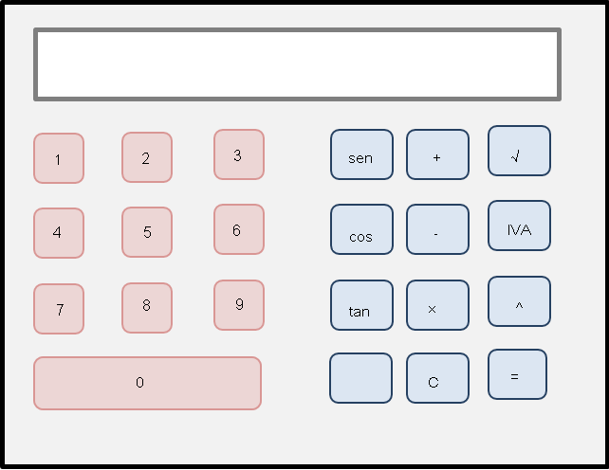

Los datos digitados por el usuario se verán en esta pantalla.

Estas son las funciones/ operaciones que el usuario podrá usar.

Estos serán los números que el usuario podrá operar.

**MODELO DE CASOS DE USO**

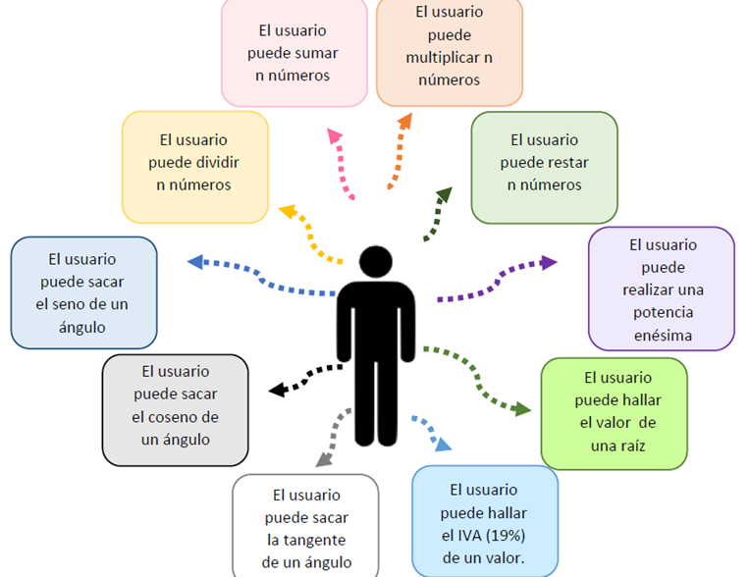

n

1. **CONSOLA:**
2. Se crea un nuevo proyecto, se define la clase principal, junto con las variables; se imprime el nombre del programa en este caso “CALCULADORA”.

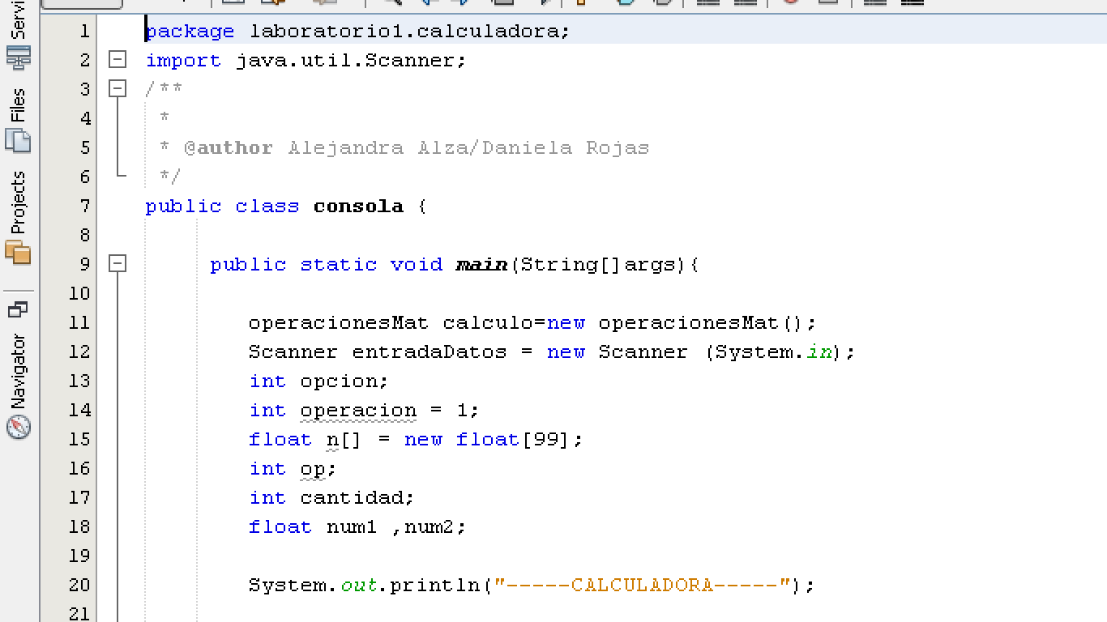

1. Se imprime cada una de las funciones que el usuario puede usar, para que posteriormente use la que desee.

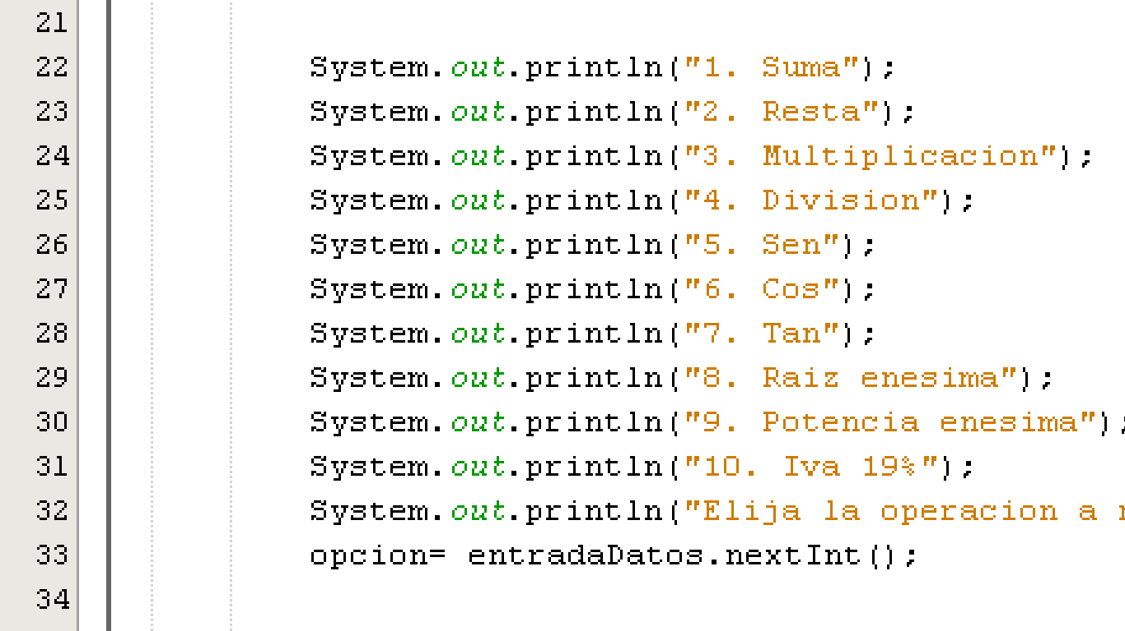

1. Se crea un switch para que así el usuario elija la operación que va usar, para cada caso el procedimiento será diferente pues las operaciones varían como se podrá ver a continuación:

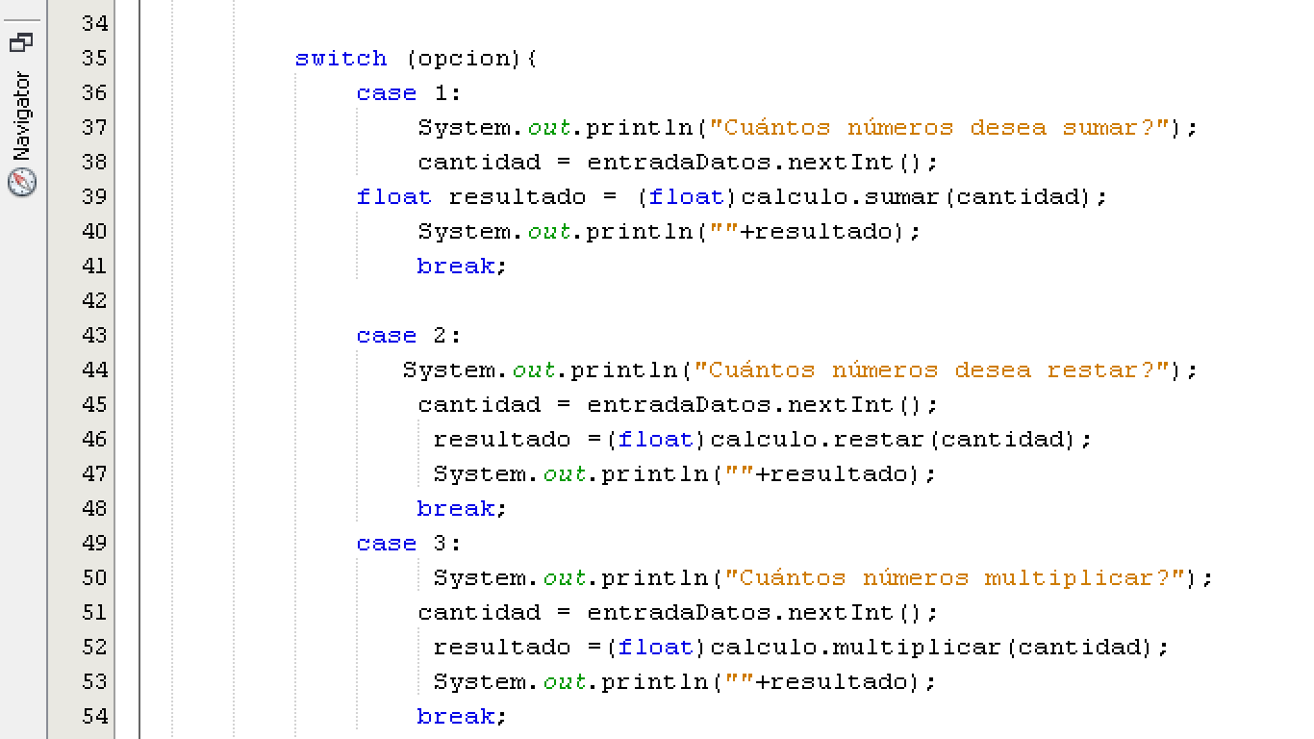

* En la imagen anterior podemos observar los siguientes casos:
* Caso 1: La operación es suma, su variable es de tipo float y además el usuario puede sumar n números.
* Caso 2: La operación es resta, su variable es de tipo float y además el usuario puede sumar n números.
* Caso 3: La operación es multiplicación, su variable es de tipo float y además el usuario puede sumar n números.
* En la imagen a continuación podemos observar:
* Caso 4: La operación es división, su variable es de tipo float y tiene una condición que nos lleva a un “ERROR MATEMÁTICO”.
* Caso 5: En este caso empezamos a ver operaciones más complejas como el seno de un ángulo, eta variable es de tipo float.

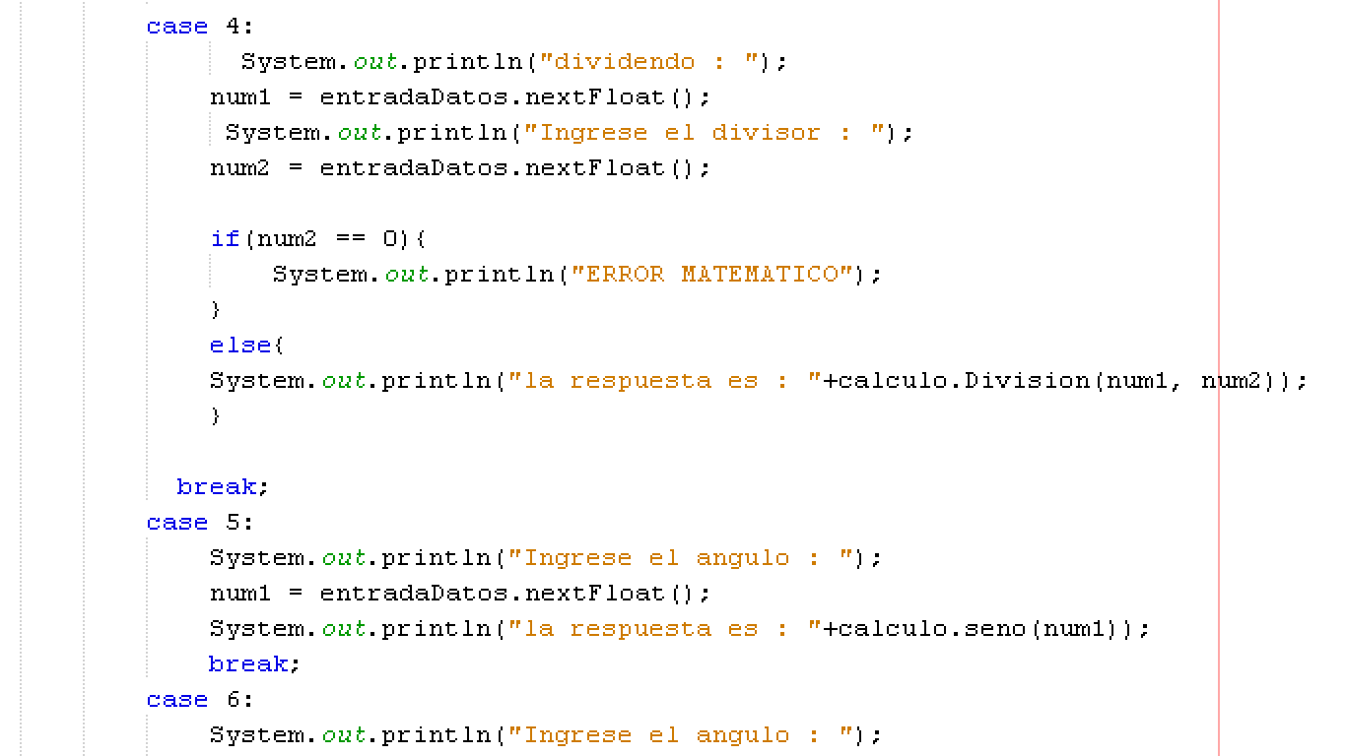

* En la siguiente imagen identificamos:
* Caso 6: Función del coseno, única variable de tipo float (ángulo).
* Caso 7: Función tangente, única variable de tipo float (ángulo).
* Caso 8: Raíz enésima, tiene dos variables la base y el índice de la raíz, ambos digitados por el usuario y de tipo float.

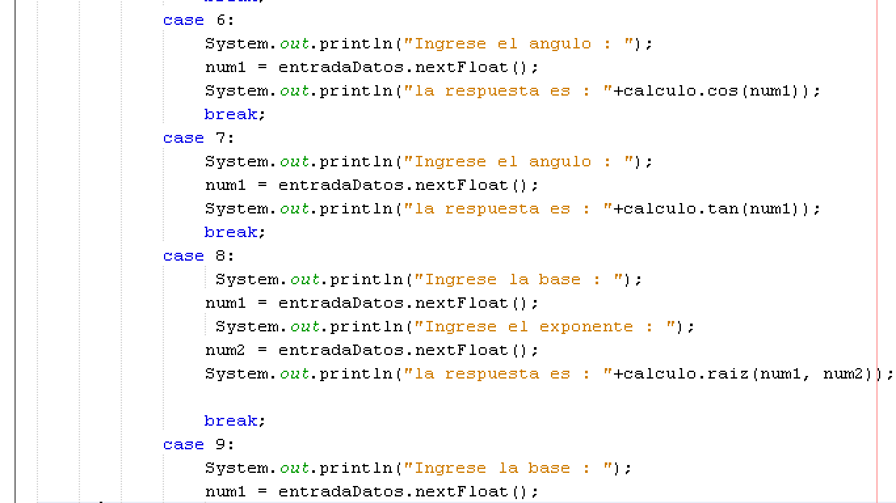

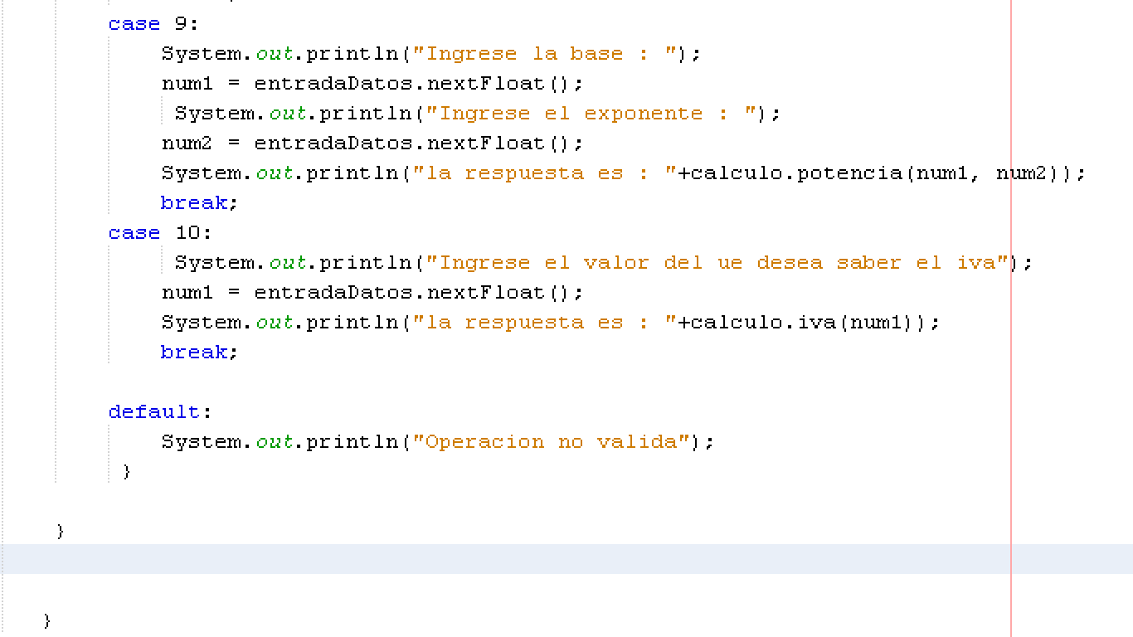

* En la imagen anterior se observa:
* Caso 9: Potencia enésima, tiene base y el índice de la raíz, sus variables son float.

1. Finalmente se utiliza un default para terminar el switch.
2. **OPERACIONES:**
3. Es una clase que cumple la misma función de la consola pues retorna los valores a esta; pues la consola es la clase principal; como se podrá ver a continuación: 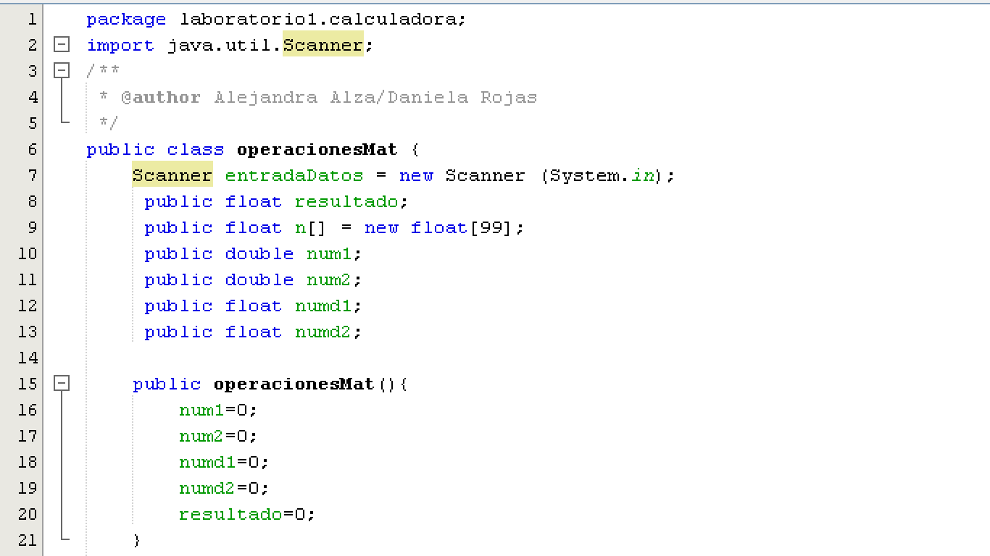

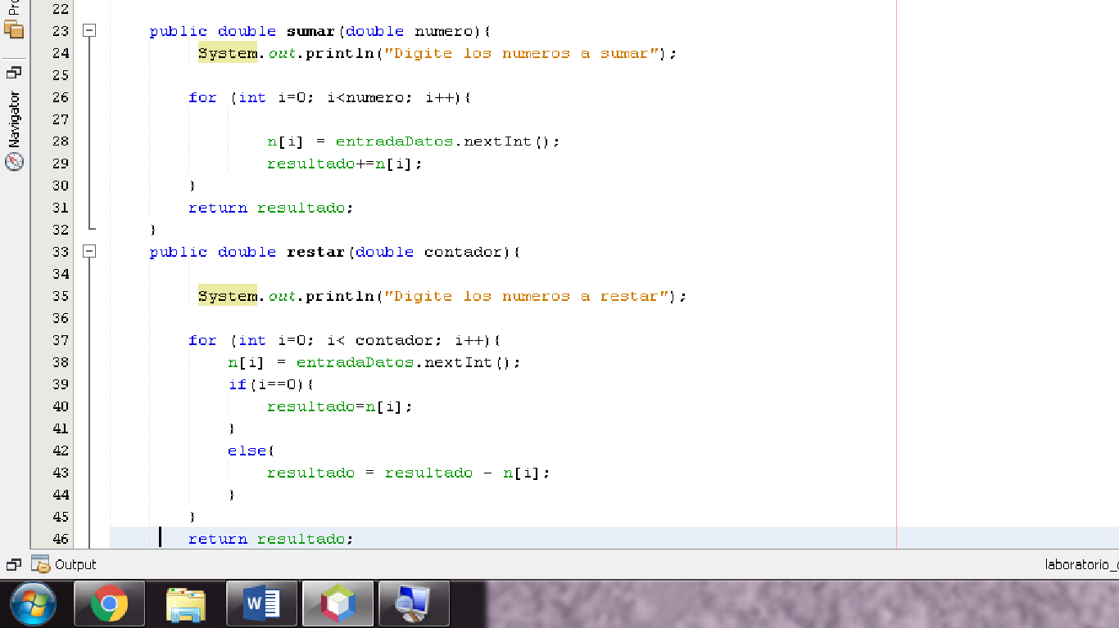

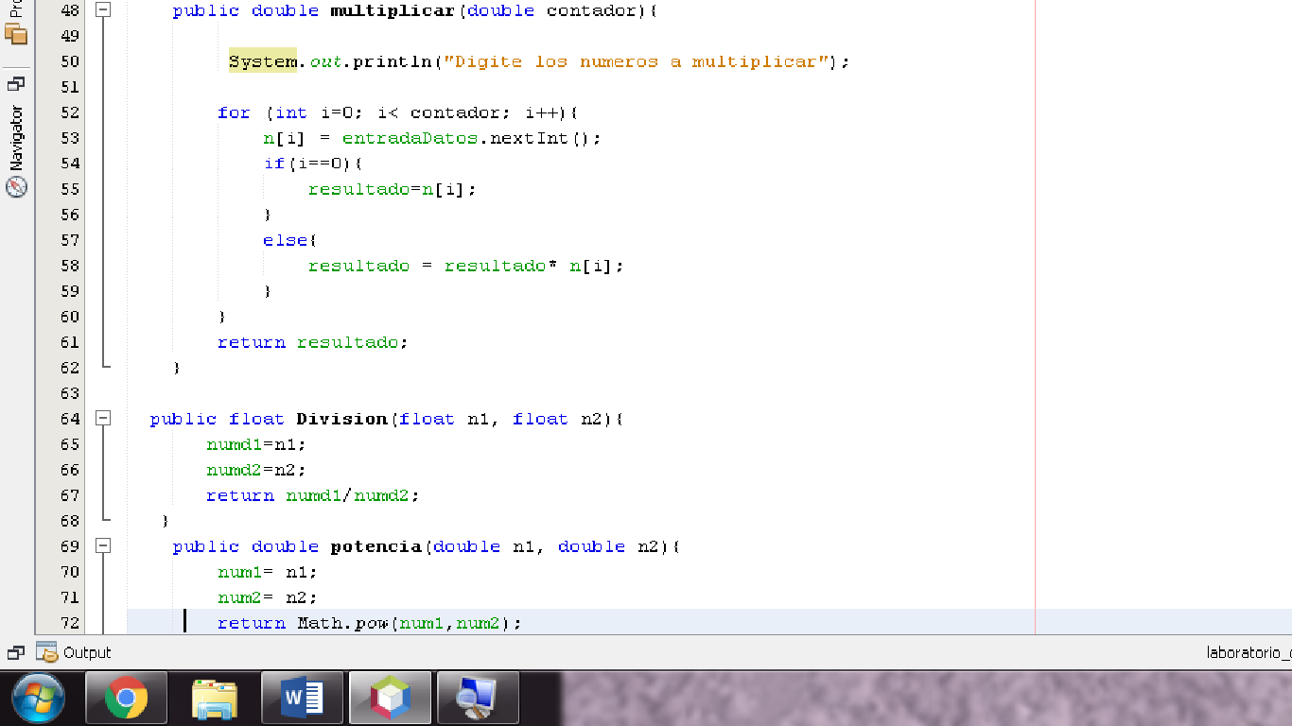

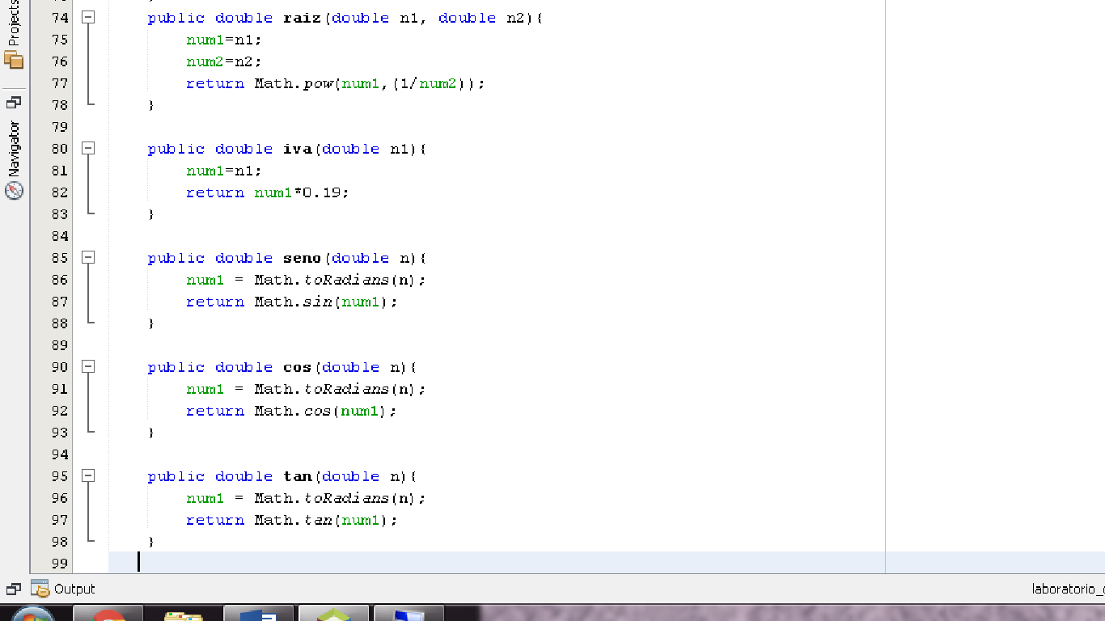

**MODELO DE CLASES**

1. **CONSOLA:**

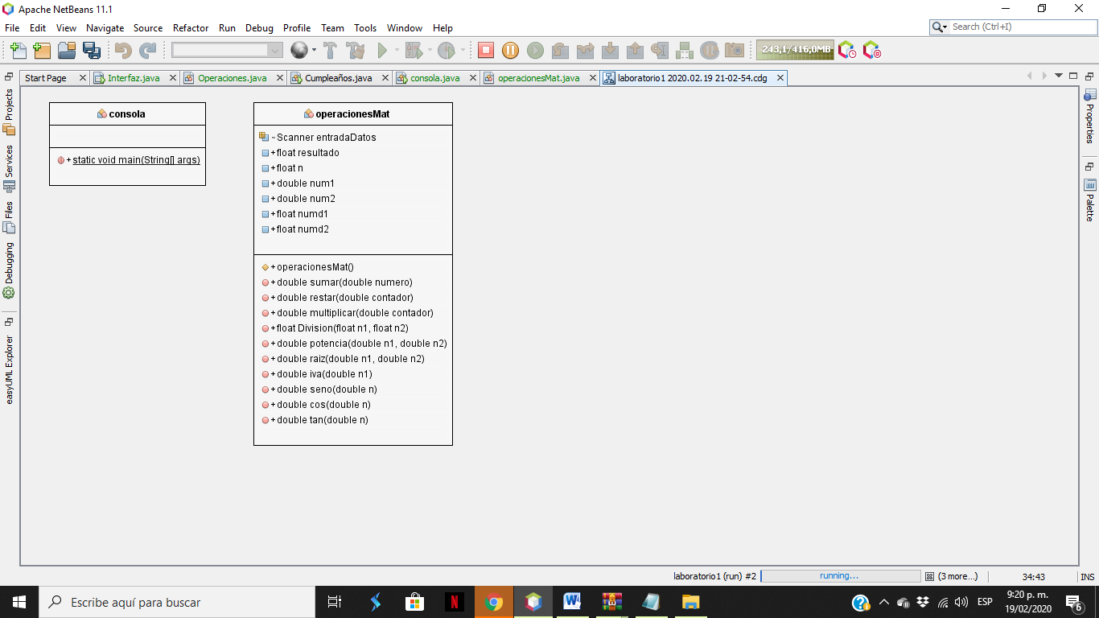

1. **INTERFAZ:**

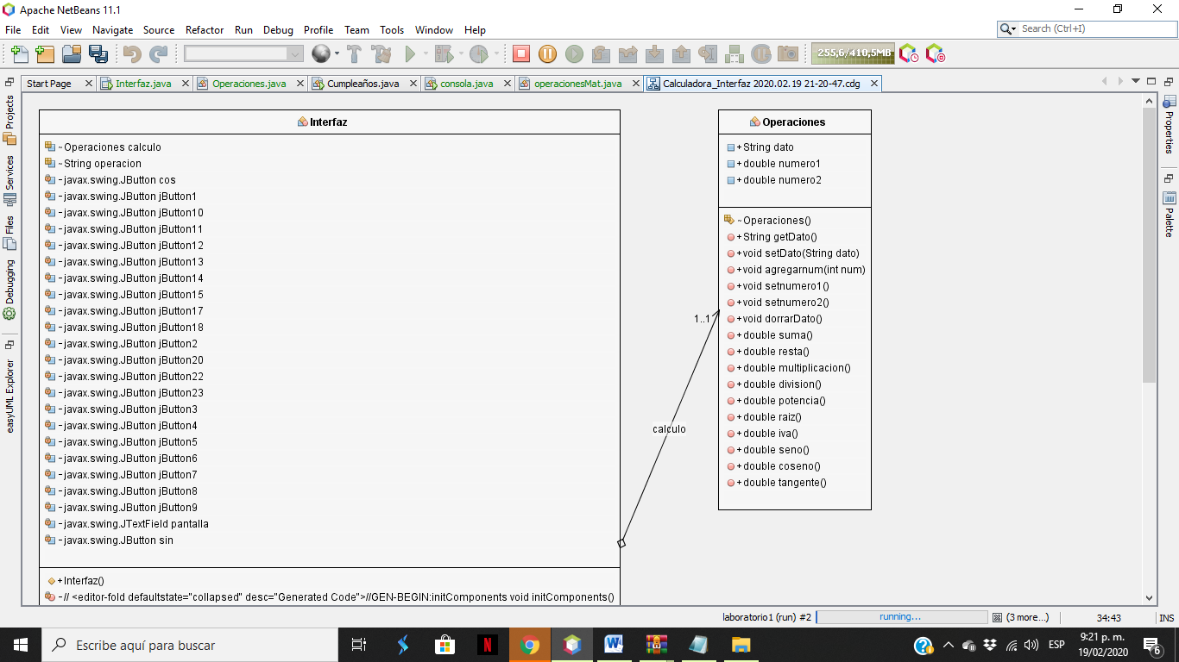

**DISEÑO DE DIAGRAMAS DE COMPORTAMIENTO**

**GENERAL:**

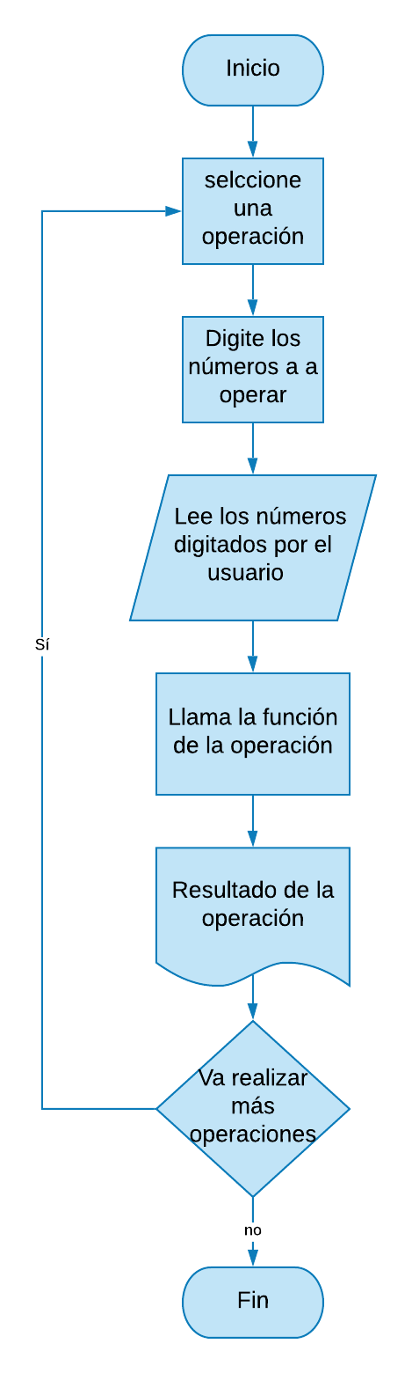

**SUMA: RESTA:** 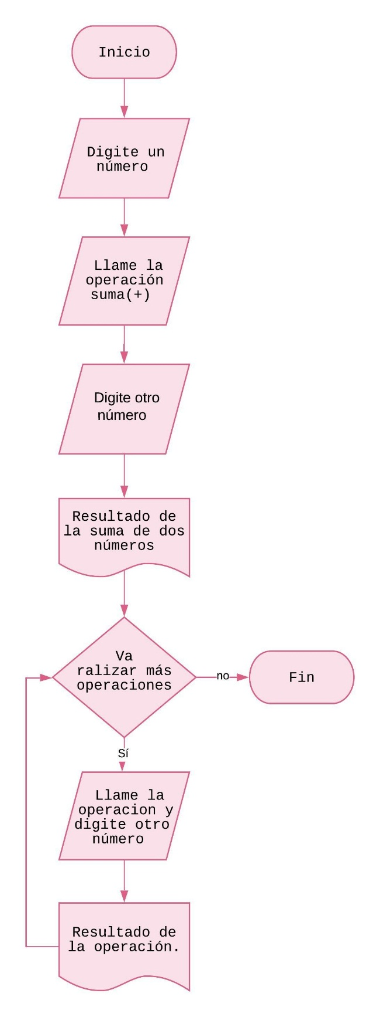 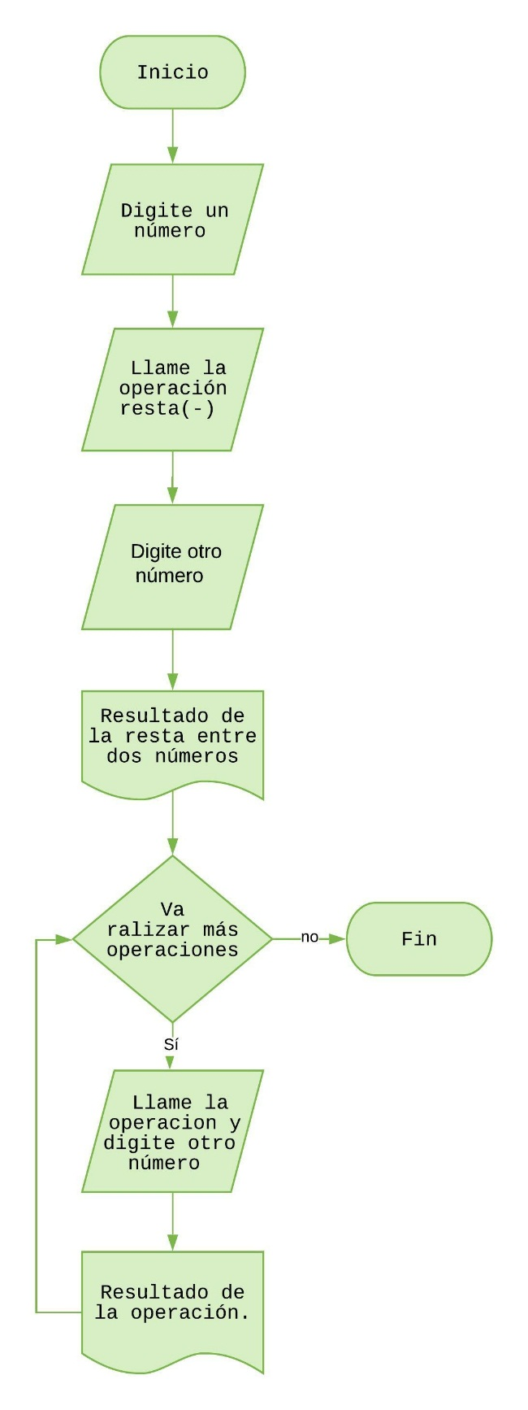

**MULTIPLICACIÓN: DIVISIÓN:**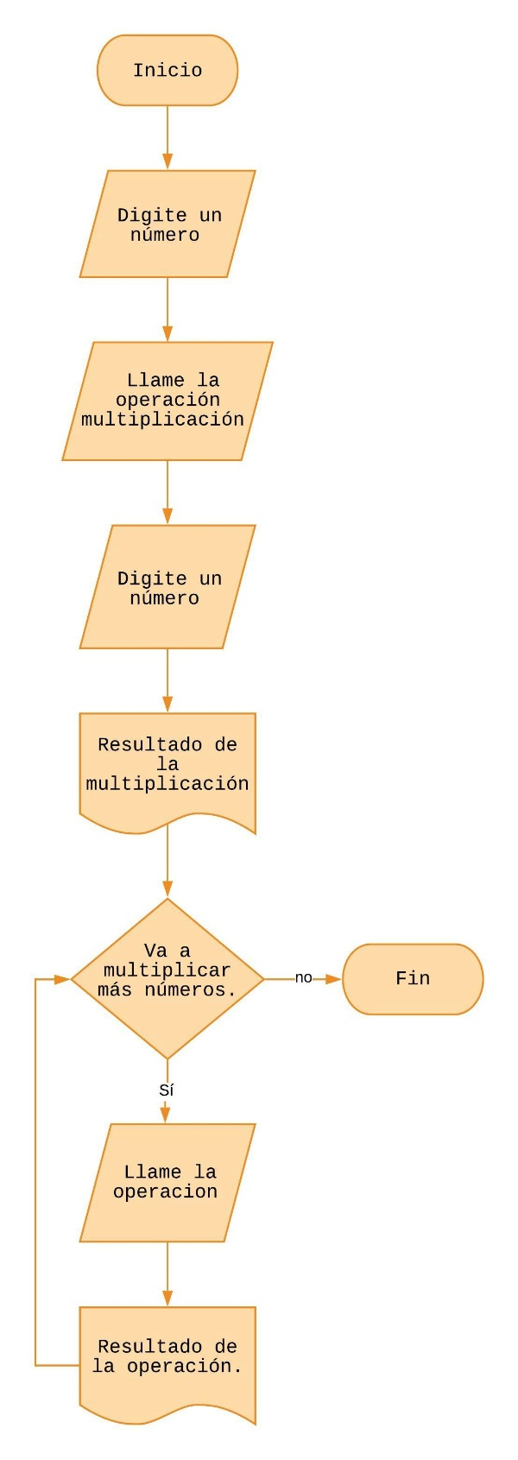 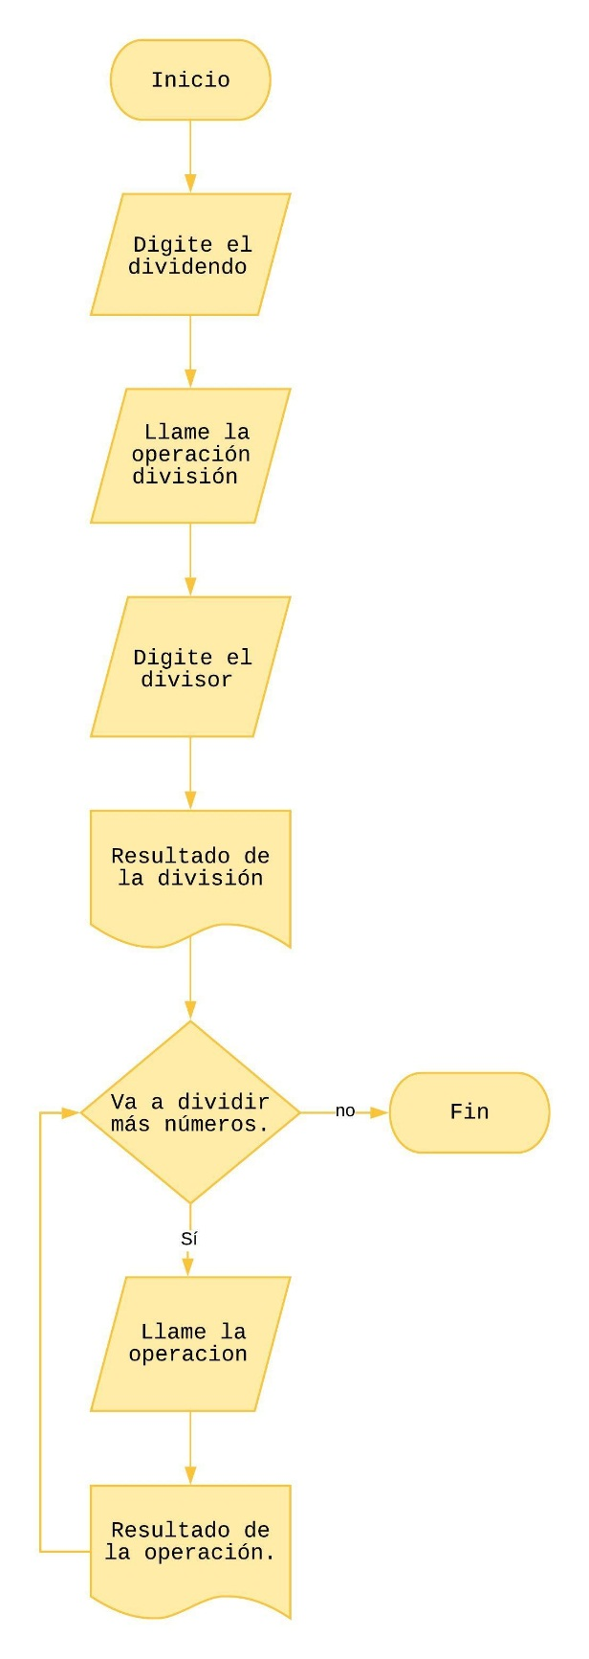

**SENO: COSENO:**

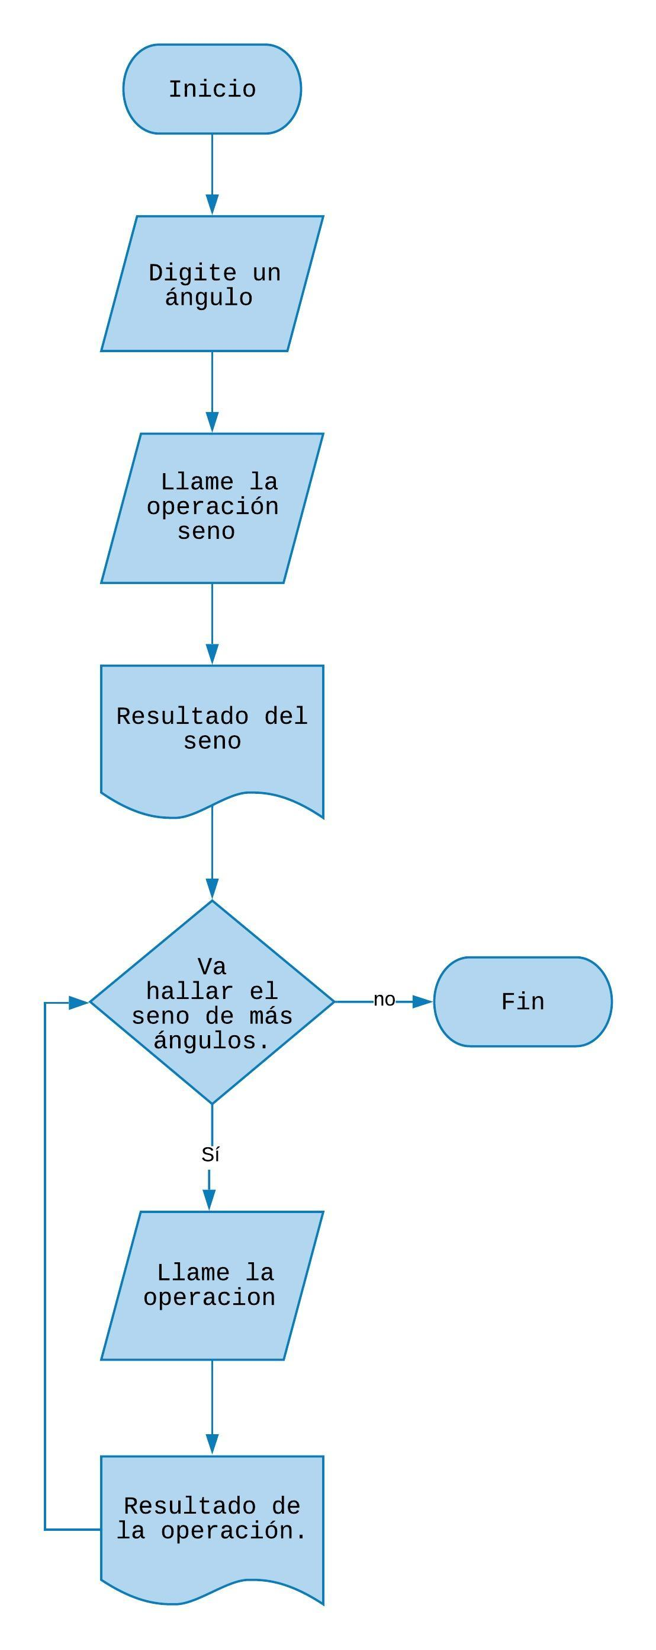 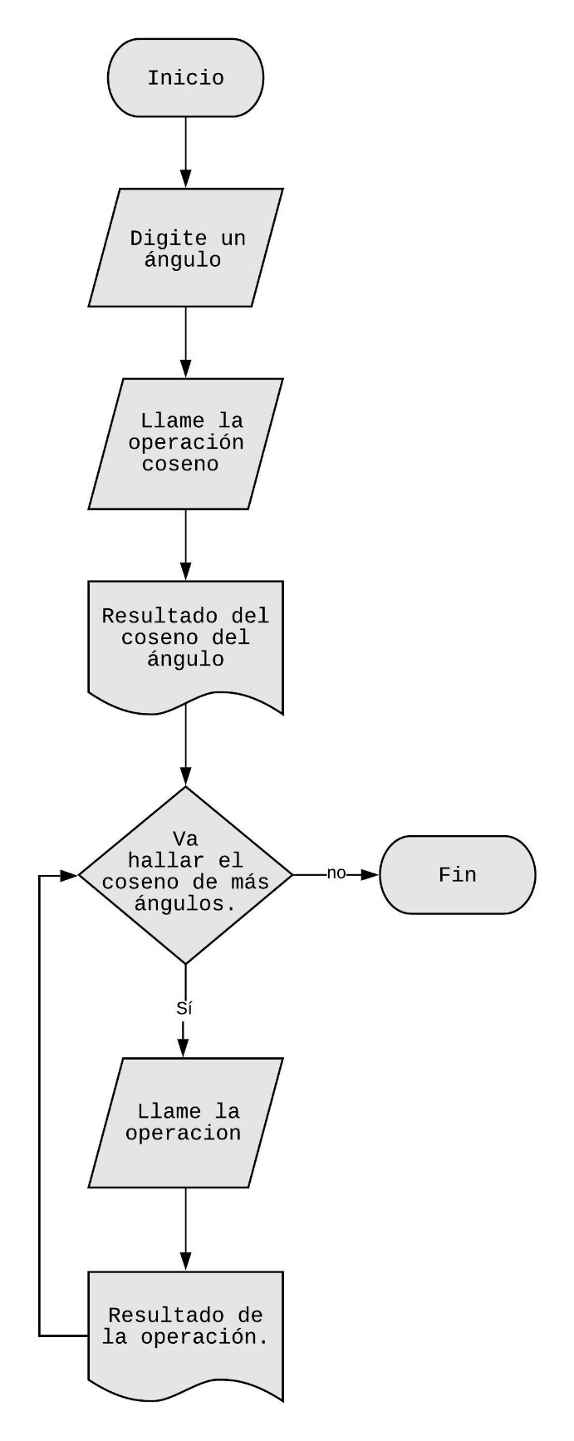

**TANGENTE: IVA(19%):** 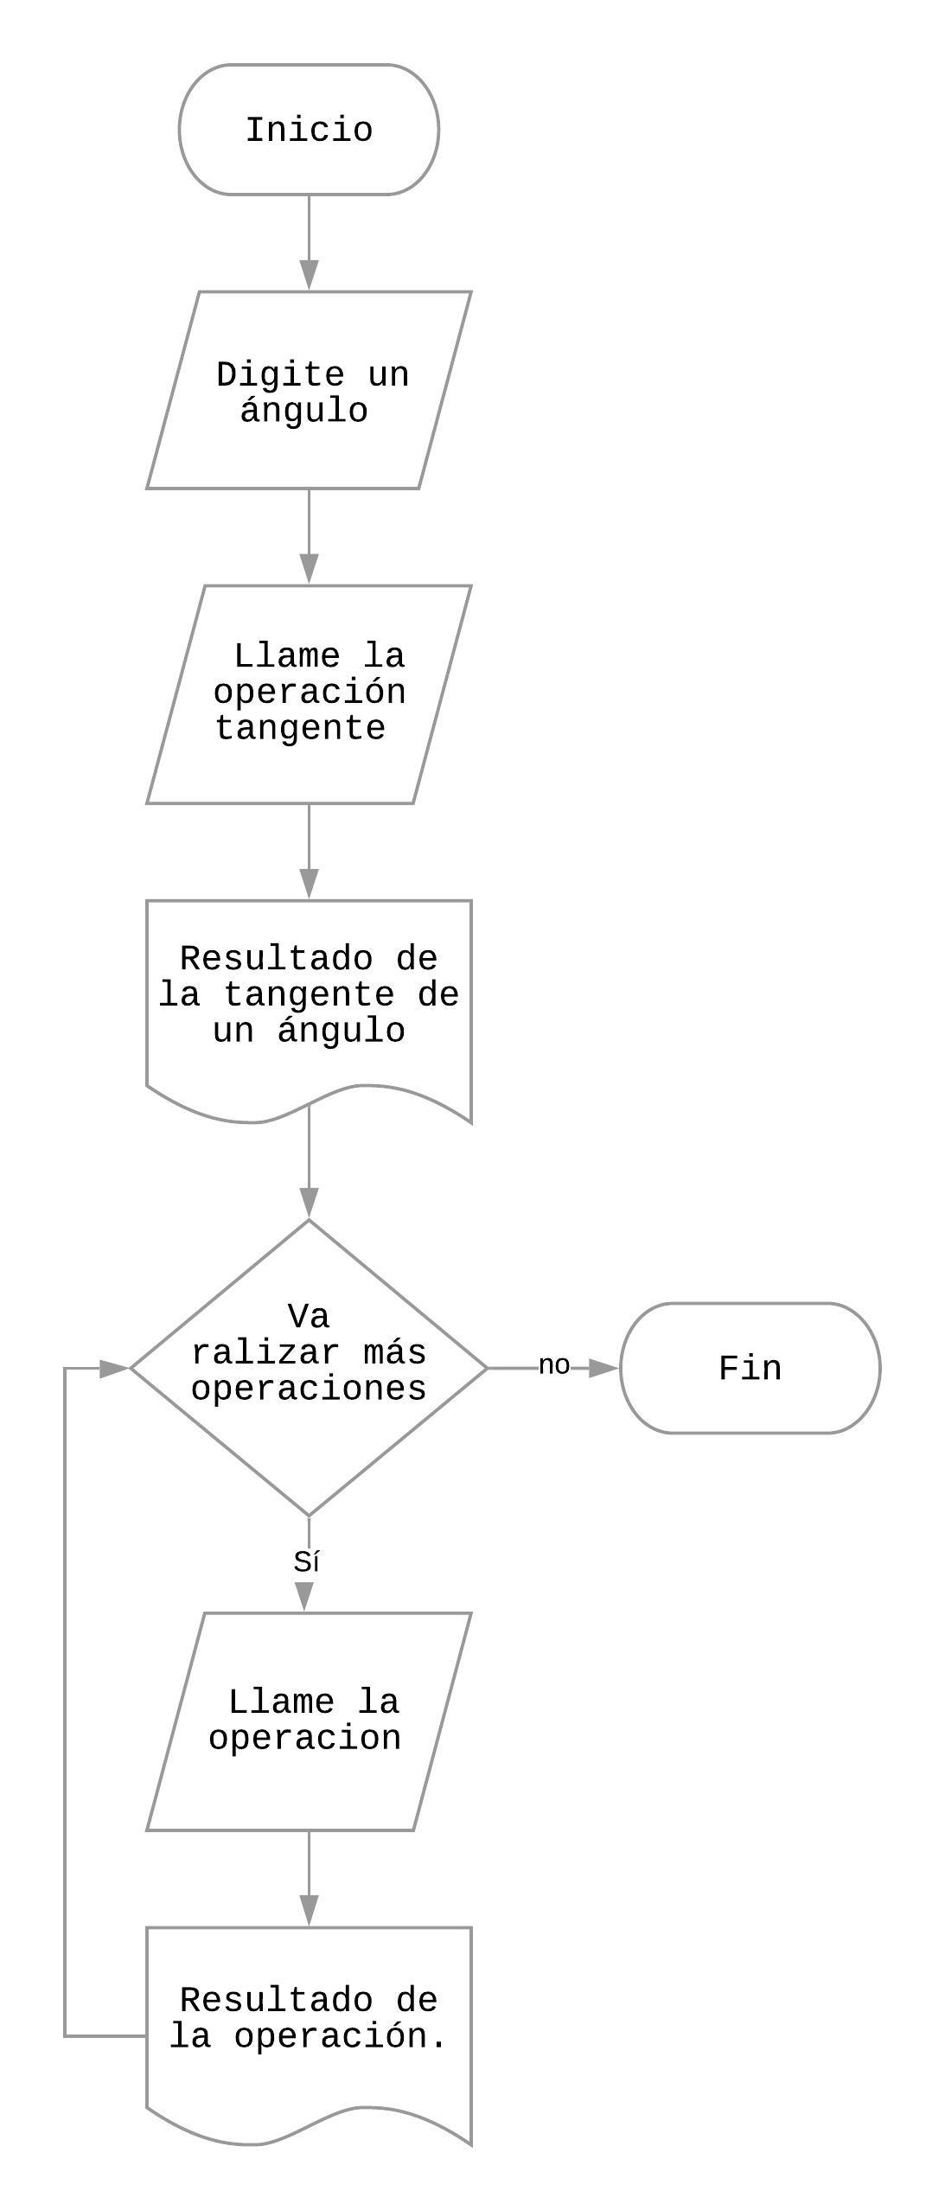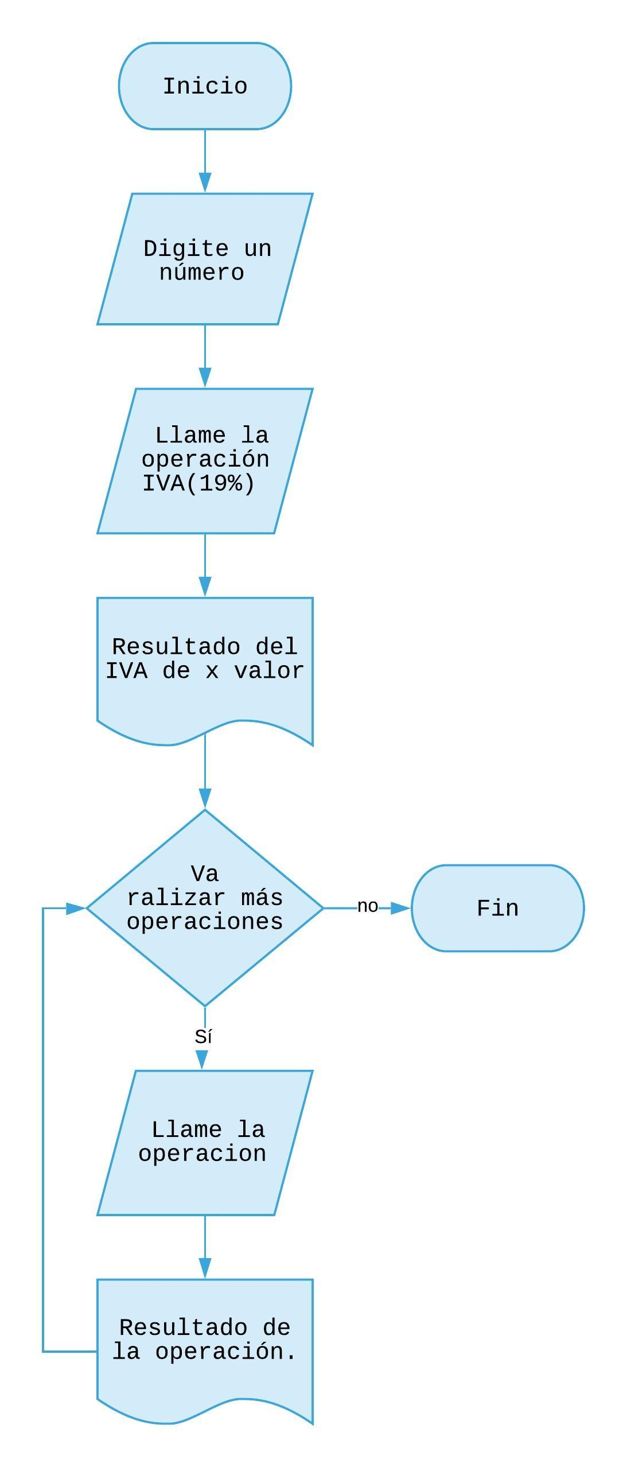

**RAÍZ: POTENCIA:**

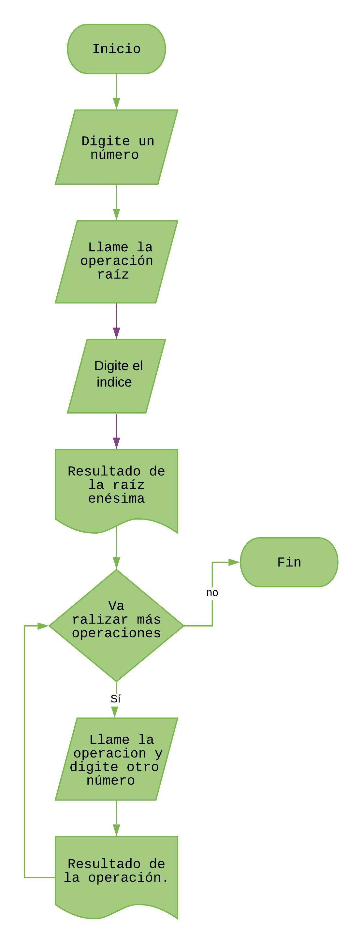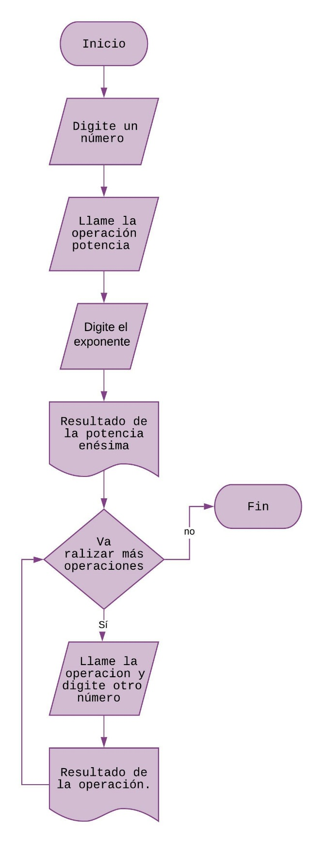

**COMPROBACIÓN DE ERRORES:**

* **Tangente:**

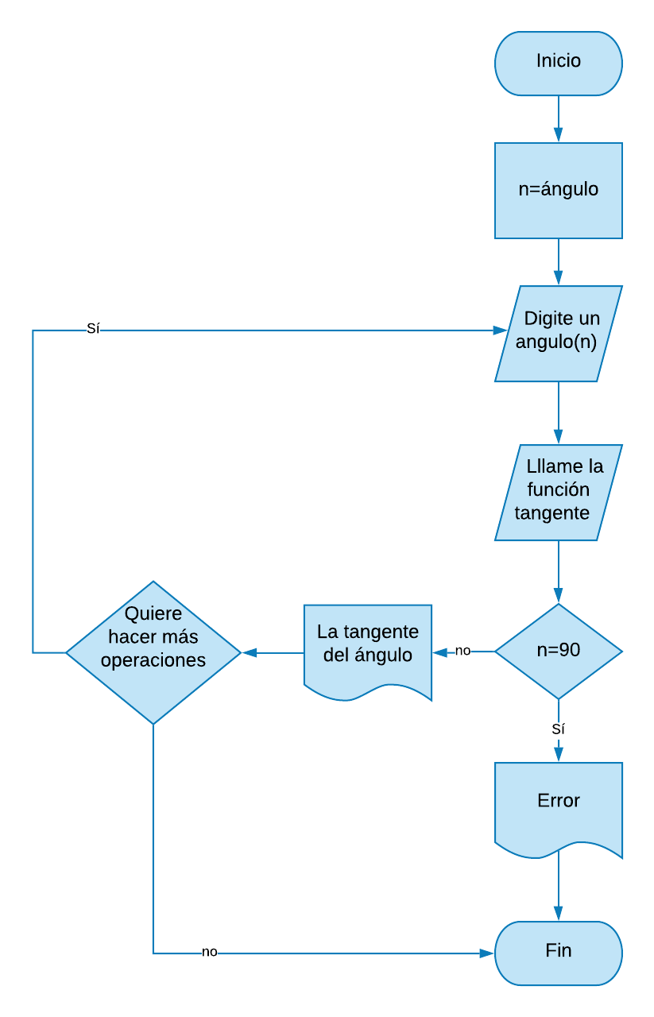

**CRITERIOS DE ACEPTACIÓN**

1. **CONSOLA Y OPERACIONES:** A continuación se expondrán imágenes con su respectiva explicación de cada uno de las operaciones o funciones:
2. El programa compila y muestra las operaciones posibles en la calculadora, para que el usuario elija la que desea utilizar:

NOTA: En caso tal de poner una opción diferente a las de la imagen anterior el programa mostrara opción no valida.

1. Una vez el usuario elige la operación el programa muestra lo correspondiente a cada operación como se mostrara a continuación para cada caso:

* SUMA: El usuario debe digitar la cantidad de números que desea sumar, posteriormente por teclado ingresa los números que va a sumar y finalmente el resultado será arrojado.
* RESTA: El usuario debe digitar la cantidad de números que desea restar, posteriormente por teclado ingresa los números que va a operar y finalmente el resultado será arrojado.
* MULTIPLICACIÓN: El usuario debe digitar la cantidad de números que va multiplicar, posteriormente por teclado ingresa los números que a operar y finalmente el resultado será arrojado.
* DIVISIÓN: El usuario digita el dividendo y el divisor, para que así el programa arroje el resultado correspondiente.
* SENO: El usuario digita el ángulo al que desea sacarle el seno, posteriormente aparece el resultado.
* COSENO: El usuario digita el ángulo al que desea sacarle el coseno, posteriormente aparece el resultado.
* TANGENTE: El usuario digita el ángulo al que desea sacarle la tangente, posteriormente aparece el resultado.
* RAIZ ENESIMA; El usuario debe digitar la base y el índice de la raíz, de esta forma se arrojará el resultado.
* POTENCIA ENESIMA: El usuario debe digitar la base y el exponente de la base, de esta forma se arrojará el resultado.
* IVA (19%): El usuario digita el valor para el cual desea saber el IVA y automáticamente se genera el resultado.

*ALGUNAS DEMOSTRACIONES DE LO ANTERIOR SON:*

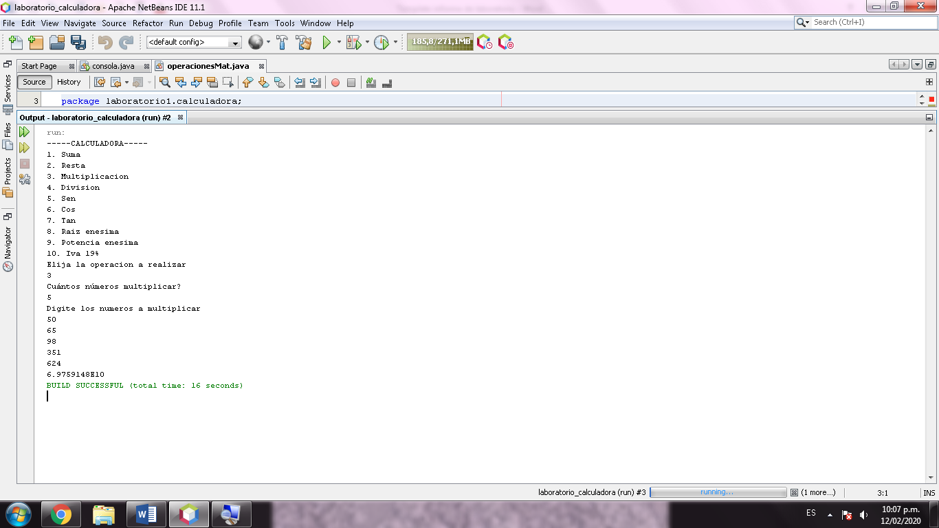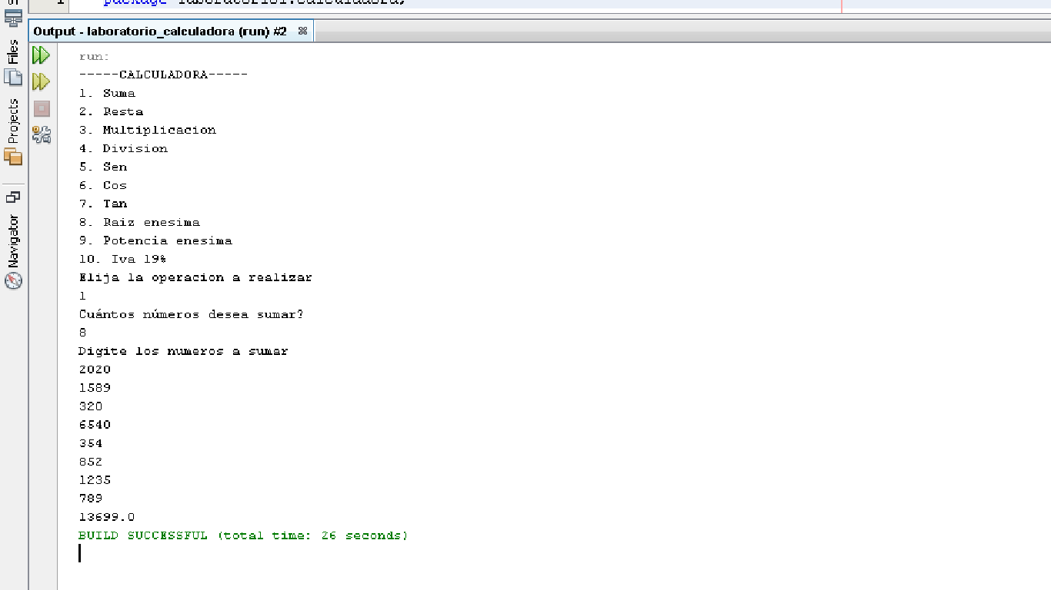

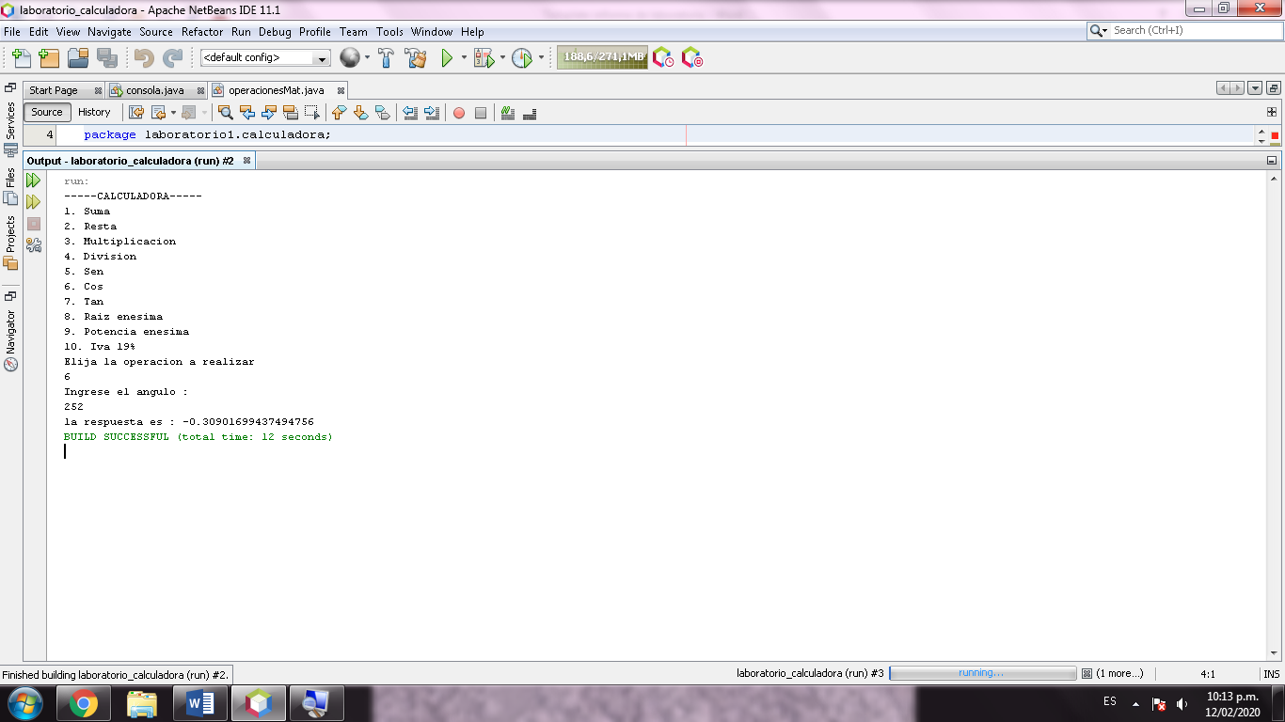

1. **COMPROBACIÓN DE ERRORES:**
2. División: Al elegir la operación división y digitar como divisor un valor igual a cero (0), el programa nos mostrara que esto es un error; por ende el programa termina ahí.

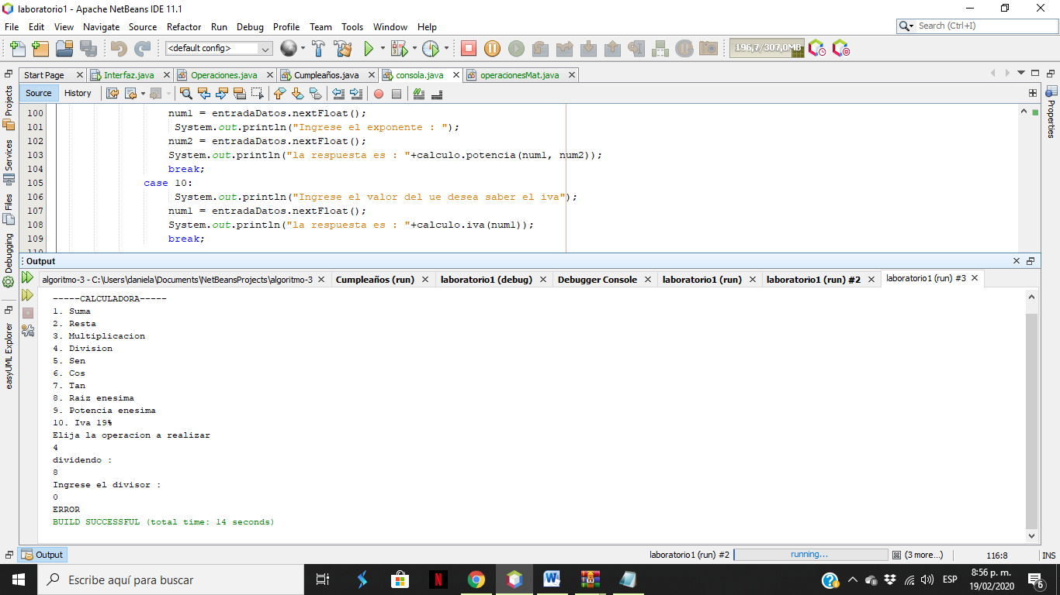

1. Tangente: Al seleccionar la operación tangente e ingresar como ángulo 90 el programa nos mostrara que esto es un error, pues no es posible.

